"Het herdefiniëren van comfort en sufficiency biedt een enorm besparingspotentieel."
Meten is weten, maar zaak is wel de juiste dingen te meten en voldoende breed te kijken. In de gebouwde omgeving blijft het energiegebruik voor verwarming en koeling stijgen, terwijl we toch meer en meer investeren in isolatie en performante installaties.
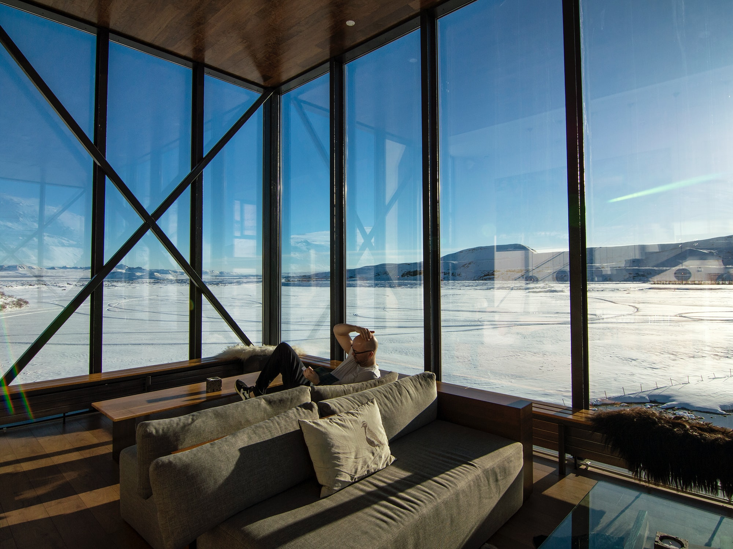Photo by Roan Lavery / Unsplash

Vanwaar komt die performance gap tussen cijfers uit modellen en reële prestaties? De comfortcriteria hebben daar een groot aandeel in.
Wetenschappelijk bepaalde criteria voor binnencomfort vormen de onderbouwing van normen die wettelijk worden opgelegd. Ze geven aanbevelingen voor onder- en bovengrenzen van de binnentemperatuur, luchtvochtigheid, ventilatie enzovoorts, op basis van een energiebalans tussen menselijk lichaam en omgeving op basis van fysiologisch onderzoek. Comfortcriteria bepalen dus onder andere wanneer de verwarming begint te draaien en de airco te koelen, en ze bepalen ook de dimensionering van deze installaties. Daardoor hebben ze veel invloed op zowel de energieconsumptie van gebouwen als op de investeringskost. Het Duitse DGNB heeft berekend dat de gemiddelde bouwkost tussen 2000 en 2018 met 55% is gestegen, maar dat de kost van de technische installaties in gebouwen met 135% is gestegen. Het herdefiniëren van comfort en sufficiency biedt een enorm besparingspotentieel.
Het herdefiniëren van comfort en sufficiency biedt een enorm besparingspotentieel.
De laatste jaren is er veel wetenschappelijk onderzoek naar de enge invulling van deze comfortcriteria. Hoewel we een constante binnentemperatuur rond de tweeëntwintig graden met ‘gezond zijn’ lijken te associëren, zijn er meer en meer aanwijzingen dat dat verre van klopt. Ook specialisten van de onderzoeksafdeling binnen archipelago architecten spelen een actieve rol in dit onderzoek en volgen de ontwikkelingen op de voet. Joost Declercq, Maarten Lambrechts en Peter-Willem Vermeersch van archipelago geven tekst en uitleg. We spraken Joost Declercq, Maarten Lambrechts en Peter-Willem Vermeersch van archipelago
In het wetenschappelijk onderzoek naar comfort zien jullie sufficiency als een sleutelwoord. Ook ‘gezond discomfort’ betrekken jullie daarbij.
JDC: Als we wat willen doen aan de fossiele uitstoot en de materiaalgebonden carbon footprint van de gebouwde omgeving, dan is comfort een sleutelbegrip. Het is noodzakelijk comfort opnieuw te definiëren. Meer en meer wetenschappelijke studies wijzen erop dat onze te strikte interpretatie en toepassing van de comfortmodellen van de jaren zeventig en later eigenlijk niet overeenstemmen met onze echte comforteisen en zelfs niet met wat gezond voor ons is. Wat ‘discomfort’ aanvaarden kan gezond voor ons zijn.
In dit verband verwijs ik graag naar een paper van 2022 van onderzoeker Sebastian Koth, die stelt dat ‘comfort has always been a luxury that we can no longer, and may have never been able, to afford’.
Hierbij wordt niet gepleit voor een spartaans binnenklimaat, maar misschien hebben we de laatste decennia geïnvesteerd in de foutieve maatregelen, omdat we te eenzijdig en met oogkleppen op naar het concept ‘comfort’ aankijken. Het is nu duidelijk dat deze benadering een enorme impact heeft op onder meer het energieverbruik van onze gebouwen.
Er zijn dus twee belangrijke vragen te stellen. In eerste instantie “Hoe creëren we comfort?” Momenteel gebeurt dit op een zeer eenzijdige manier en ligt de focus vooral op temperatuur, terwijl de energiebalans van Ole Fanger zeven parameters bevat. Hier intelligenter mee omgaan, opent heel wat opportuniteiten om op een meer energie-efficiëntie manier tot een aangename en gezonde binnenomgeving te komen.
In tweede instantie gaat het over: “Naar welk soort comfort streven we voor de gebouwgebruiker?” Een sleutelwoord hier is ‘sufficiency’. We moeten vertrekken vanuit de gebruiker en bepalen wat een aangenaam binnenklimaat voor hem is, zonder naar een te rigide ‘comfort’ te streven.
Een duurzaam gebouw is dus een gebouw dat het comfort van gebruikers op een afdoende wijze waarborgt met een minimale milieu-impact en dat een positieve impact heeft op de fysieke gezondheid en het mentale welzijn . Deze benadering is noodzakelijk om de milieu-impact van onze huidige en toekomstige gebouwen, zeker in de context van de klimaatverandering, binnen redelijke grenzen te houden.
Momenteel zien we in de universiteiten van München, Maastricht, Eindhoven en Louvain-la-Neuve veel interessante onderzoeksprojecten. Nu wordt ook vanuit disciplines als biologie, psychologie en geneeskunde naar deze comfortcriteria wordt gekeken. En dan is het interessant om vast te stellen dat zelfs zaken als ruimteakoestiek of een mooi uitzicht mee bepalen hoe het thermisch comfort van een ruimte wordt ervaren.
Moet de definitie van comfort breder, zodat ook de bouwnormen een update kunnen krijgen?
ML: Comfort is nu heel eng gedefinieerd en die enge definitie ligt op een aantal plekken in de academische wereld opnieuw onder de microscoop.¹ Je kan je vragen stellen bij de methodologie die decennia geleden werd gehanteerd in de onderzoeken naar comfort, zonder de kwaliteit of de integriteit van de wetenschappers toen in twijfel te trekken. Voor de subjectieve perceptie van comfort is er te weinig aandacht, er spelen zoveel factoren mee in hoe we het binnenklimaat van een ruimte ervaren.²
PWV: We willen comfort in een ruimere context bekijken. Ik denk dan aan de gebruikersbeleving, waarin we vanuit evidence-based ontwerpen en omgevingspsychologie gaan kijken wat we met comfort kunnen doen. Controle bijvoorbeeld speelt een grote rol in comfortbeleving. Mensen willen mee kunnen bepalen wanneer de zonwering naar beneden gaat, ze willen een raam kunnen openen …³ In moderne kantoorgebouwen is dat soms vanop afstand gestuurd of zelfs compleet niet mogelijk om ‘comfortredenen’.
Comfort wordt ook heel kwantitatief benaderd, zo meet je altijd een beperkt aantal factoren. Wiskundige discrete modellen hebben hun grenzen. Nu schrijven de normen voor klaslokalen bijvoorbeeld een bepaalde lichtsterkte voor per vierkante meter. Maar in een onderzoek⁴ is aangetoond dat het variëren van die lichtsterkte interessante resultaten oplevert. Zo werden in een klaslokaal spots boven centraal geplaatste tafels gehangen en was de rest van de ruimte minder verlicht. Het effect was dat leerlingen onder de spotlights zich beter konden concentreren dan in een klassieke opstelling.
Momenteel gaat men ervan uit dat in kantoren en publieke gebouwen maar een kleine variatie ten aanzien van een ingestelde richttemperatuur wenselijk is. Maar waarom zou een gebouw geen verschillende temperaturen mogen hebben? Verschillende comfortzones, zelfs in een kamer, zijn normaal. Iedereen weet dat het aan een raam wat frisser kan zijn.
Is dit allemaal zo nieuw? Onze grootouders verwarmden een of twee ruimtes in de winter. Leunt jullie pleidooi voor klimaatresponsief ontwerpen daarbij aan?
JDC: Vroeger konden we goed op maat van de seizoenen leven, maar men is dit vergeten omdat dit niet in de normen terecht kon. Heel veel komt neer op ‘gezond boerenverstand’ dat al eeuwen zijn degelijkheid heeft bewezen. Onze voorouders hadden het ook graag lekker warm en comfortabel. We moeten terug leren ontwerpen met de natuur en het veranderende klimaat in het achterhoofd.
Elke dag opnieuw zien we hier op kantoor de kracht van een goed architecturaal ontwerp. Ontwerpers en ingenieurs moeten zich constant afvragen waar ze mee bezig zijn. Moeten ze altijd maar streven naar meer ‘absoluut’ comfort? Want dit vereist steeds meer technische installaties. Die zijn voornamelijk van metaal en mede daardoor verantwoordelijk voor dertig tot veertig procent van de carbon footprint van het gebouw. De Totem tool, die ontwikkeld is om de milieu-impact van gebouwen te berekenen, is momenteel nog niet ver genoeg ontwikkeld om de impact van technische installaties voldoende gedetailleerd in kaart te brengen.
We zijn gefixeerd op een statisch binnenklimaat, maar ik verkies een wat meer poreuze overgang tussen binnen en buiten. De invloed van het buitenklimaat op ons welzijn en onze gezondheid wordt onderschat, maar vroeger was dat een bekend gegeven. Het buitenklimaat werd terecht therapeutisch ingezet. Dit is dus een pleidooi voor climate responsive design, klimaatresponsief ontwerpen. Gelukkig is dit een van de pijlers van de GRO, de duurzaamheidstool van het Facilitair Bedrijf. archipelago werkte mee aan de visie op klimaatresponsief ontwerpen in de GRO en aan de VIPA duurzaamheidsrichtlijnen, waar dit thema ook prominent aanwezig is.
PWV: Met de hoge energieprijzen zie je in de media tips verschijnen die de logica zelve zijn. Blijkbaar moeten mensen opnieuw leren hoe ze een gebouw energetisch moeten gebruiken. ‘s Nachts ventileren wanneer de zomerhitte toeslaat, in de winter maximaal de zon binnenlaten overdag en ‘s nachts de gordijnen goed sluiten … Het zijn allemaal eenvoudige zaken waarmee je aanzienlijke energetische winsten kunt realiseren.
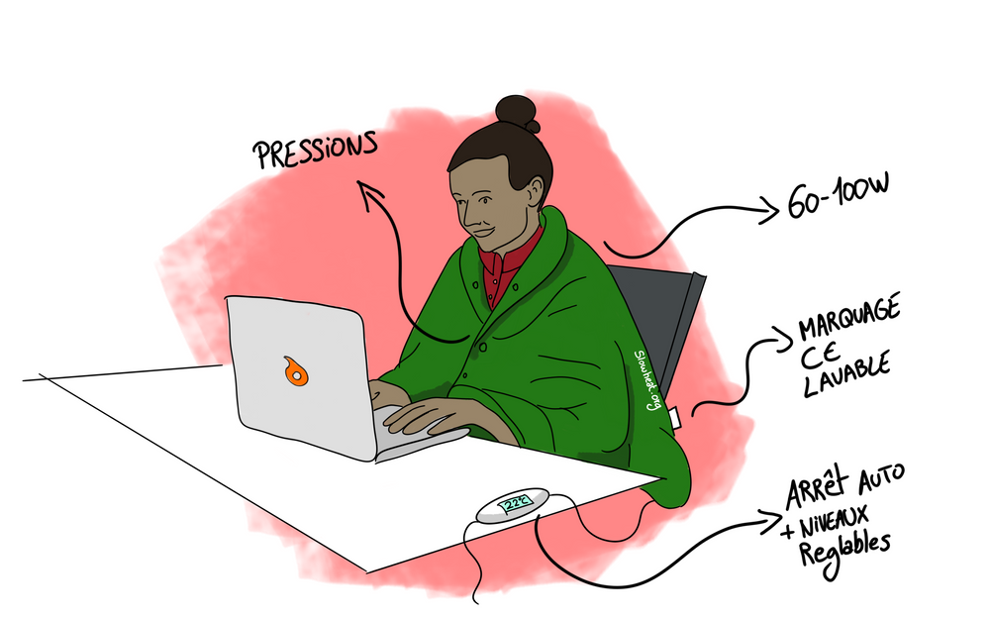Enkele voorbeelden van zogenaamde personal comfort devices. Bron: slowheat.org
In Franstalig België krijgt het Slowheat-project veel aandacht. Hoe kijken jullie daar tegenaan?
ML: Slowheat is een mooi project waarin vier onderzoekers en een twintigtal burgers in Brussel twee jaar lang experimenteerden met technieken en gedragswijzigingen die enorme energiebesparingen mogelijk maakten. De essentie is dat je niet het gebouw verwarmt maar wel het lichaam. Richtbare stralingswarmte, zoals een infrarood paneel dat heel lokaal thermisch comfort kan bieden terwijl het een metertje verder koud is, is een voorbeeld van één van de uitgeteste technieken. Mensen die meededen aan het onderzoek konden enorm besparen op hun verwarmingsfactuur en bleven zich goed voelen bij binnentemperaturen van 15 à 16 graden. Andere onderzochte voorbeelden van personal comfort devices, zijn bijvoorbeeld een bureaustoel die kan verwarmen of koelen. Een techniek die we al lang kennen vanuit onze auto’s. Naar degelijke personal comfort devices loopt meer en meer internationaal onderzoek; onder meer binnen het EBC Annex 87 onderzoeksproject. De inzichten in het potentieel van dergelijke technologie groeit iedere dag. Ze vraagt weinig materialen, is energiezuinig indien correct toegepast, en is snel inzetbaar. Deze oplossingen vormen het perfecte complement voor een climate responsive ontworpen gebouw, dat een inherent lage energievraag heeft.§

